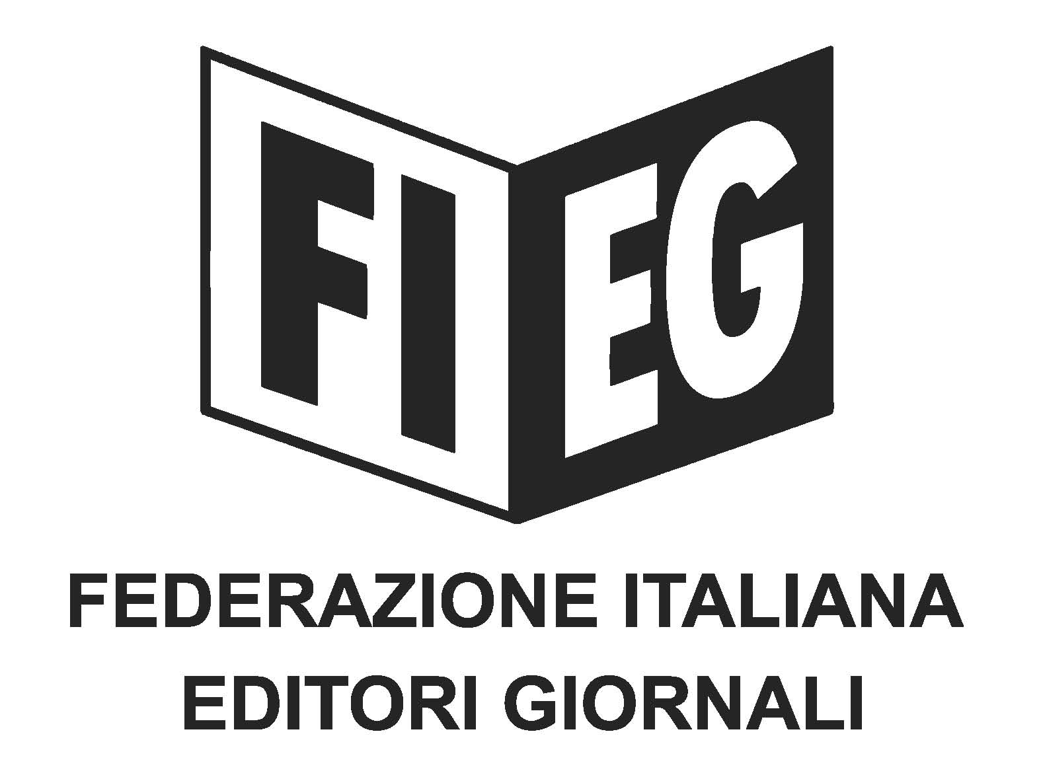

Comunicato stampa

Fieg con Agcom in Consiglio di Stato per la difesa del diritto degli editori
all’equo compenso

Roma, 26 febbraio 2024 - Fieg è al fianco dell’Autorità per le Garanzie nelle Comunicazioni, presieduta da Giacomo Lasorella, contro la sospensione del Regolamento sull’equo compenso per l’utilizzo on line delle pubblicazioni giornalistiche decisa dal Tar del Lazio su richiesta di Meta.

Gli editori della Fieg, nel condividere quanto scritto dal Commissario Agcom Antonello Giacomelli, sottolineano l’importanza di agire in tutte le sedi per tutelare la qualità e la sostenibilità dell'informazione, garanzia dei principi di pluralismo e di libertà d’espressione di ogni società democratica.

Il Regolamento Agcom sull’equo compenso esplicita la ratio della normativa di recepimento della Direttiva copyright, ossia garantire l’effettività del diritto connesso da questa riconosciuto agli editori per l’utilizzo on line delle pubblicazioni giornalistiche, così riducendo il value gap tra gli editori che producono i contenuti e le piattaforme che li riproducono.

L’Italia, con una legge definita dagli osservatori europei come “benchmark di una riforma bilanciata ed efficace, di certo la più avanzata nel quadro degli ordinamenti europei per quel che riguarda la tutela dei diritti degli editori di giornali” (Enpa), è stato il primo tra gli Stati membri a dotarsi di un meccanismo negoziale regolamentato finalizzato al riconoscimento effettivo del diritto connesso.

Il Regolamento Agcom – frutto del confronto con le associazioni e le rappresentanze di categoria del settore – è fondamentale per il buon esito delle trattative tra editori e piattaforme, anche perché individua i criteri di riferimento per determinare l’equo compenso dovuto per l’utilizzo on line dei contenuti editoriali e obbliga le piattaforme a mettere a disposizione i dati necessari a tale scopo.

La sospensione del Regolamento Agcom disposta dal Tar solleva di fatto le piattaforme dagli obblighi previsti dalla normativa di recepimento della Direttiva copyright ed allontana l’obiettivo di tutelare adeguatamente il prodotto editoriale.

Fieg auspica che il Consiglio di Stato riconosca in tempi brevi le ragioni degli editori e dell’Autorità per le Garanzie nelle Comunicazioni mantenendo in vigore, in attesa che la Corte di giustizia europea si pronunci sulla normativa italiana di recepimento della Direttiva copyright, le regole introdotte dal Regolamento Agcom.

